Капитальный ремонт многоквартирных домов.
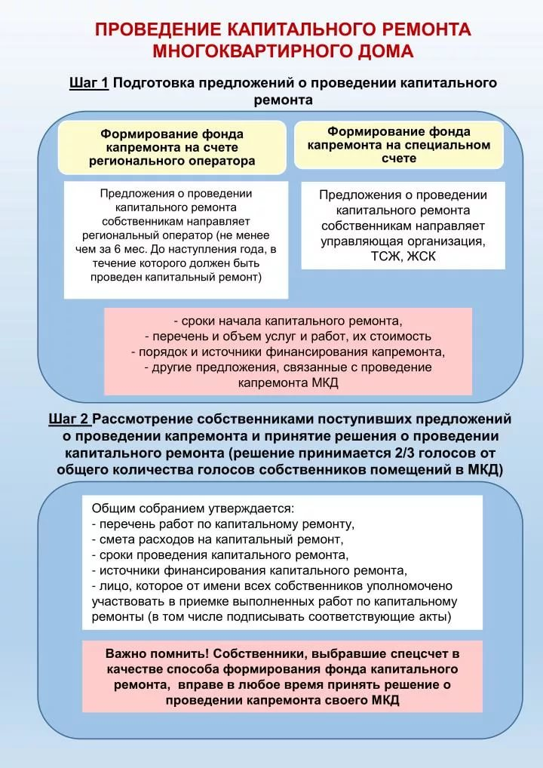
Законодательным собранием Ростовской области принят Областной закон от 11 июня 2013 года №1101-ЗС «О капитальном ремонте общего имущества в многоквартирных домах на территории Ростовской области». С 2015 года финансирование капитального ремонта осуществляется за счет ежемесячных взносов собственников помещений в многоквартирных домах.
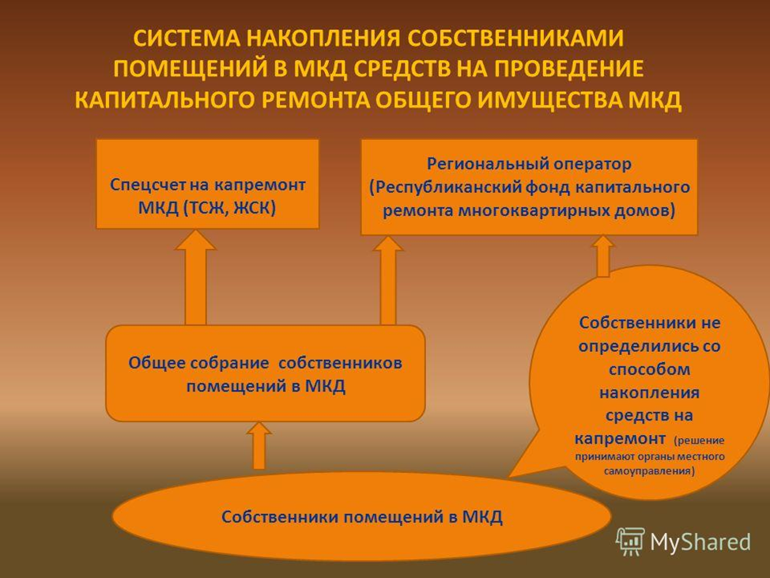
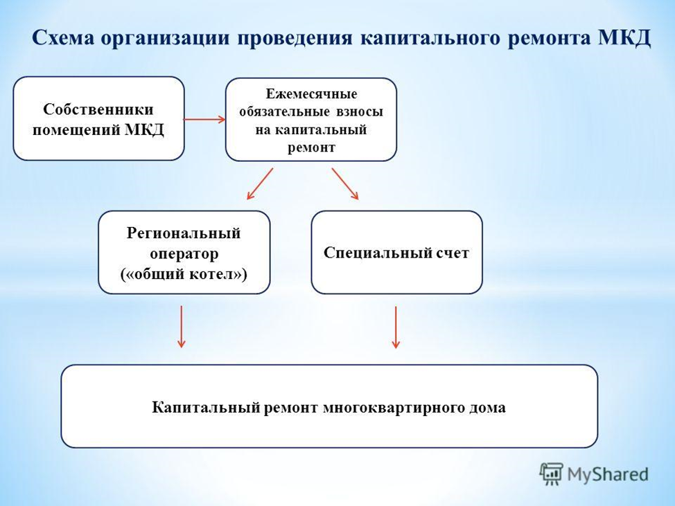
С 01 мая 2014 года собственники помещений многоквартирного дома производят накопление средств на капитальный ремонт общего имущества на счете регионального оператора или на специальном счете дома, т.е.

1) перечисление взносов на капитальный ремонт на специальный счет многоквартирного дома в целях формирования фонда капитального ремонта в виде денежных средств, находящихся на специальном счете;
2) перечисление взносов на капитальный ремонт на счет регионального оператора в целях формирования фонда капитального ремонта в виде обязательственных прав собственников помещений в многоквартирном доме в отношении регионального оператора.

Собственники помещений вправе любое время, на основании решения общего собрания собственников помещений в многоквартирном доме, изменить способ формирования фонда капитального ремонта, для чего в адрес НКО «Ростовский областной Фонд содействия капитальному ремонту» необходимо направить заявление об изменении способа накопления средств, т.е. о прекращении формирования фонда капитального ремонта на счете регионального оператора и формировании на специальном счете дома, а так же подготовить и направить требуемый пакет документов. Решение о прекращении формирования средств на счете регионального оператора вступает в силу через полтора года после предоставления пакета документов в Фонд регионального оператора.

Постановлением Правительства Ростовской области от 26.12.2013 № 803 утверждена «Региональная программа по проведению капитального ремонта общего имущества в многоквартирных домах на территории Ростовской области на 2015 – 2049 годы», в том числе утвержден перечень многоквартирных домов Песчанокопского района.
Капитальный ремонт многоквартирных домов Песчанокопского района
адрес | виды работ | год кап.рем | год постройки МКД | год последнего кап ремонта
Песчанокопский район, с. Песчанокопское, пер Пионерский, д. 1 | Электроснабжение | 2035 | 1974 | 2007
 | Газоснабжение | 2039
 | Холодное водоснабжение | 2047
 | Фундамент | 2042
 | Фасад | 2042
 | Крыша | 2032
Песчанокопский район, с. Песчанокопское, ул ЖД дома, д. 31а | Электроснабжение | 2048 | 2004 | 0
 | Газоснабжение | 2048
 | Холодное водоснабжение | 2049
 | Водоотведение | 2049
 | Подвальные помещения | 2048
 | Фундамент | 2048
 | Фасад | 2048
 | Крыша | 2049
Песчанокопский район, с. Песчанокопское, ул Ленина, д. 119 | Электроснабжение | 2020 | 1957 | 2005; 2007
 | Газоснабжение | 2020
 | Холодное водоснабжение | 2037
 | Фундамент | 2038
 | Фасад | 2038
 | Крыша | 2028
Песчанокопский район, с. Песчанокопское, ул Московская, д. 85 | Электроснабжение | 2033 | 1965 | 2006
 | Газоснабжение | 2034
 | Холодное водоснабжение | 2047
 | Фундамент | 2041
 | Фасад | 2041
 | Крыша | 2039
Песчанокопский район, с. Песчанокопское, ул Московская, д. 87 | Электроснабжение | 2034 | 1965 | 2006
 | Газоснабжение | 2037
 | Холодное водоснабжение | 2042
 | Фундамент | 2034
 | Фасад | 2034
 | Крыша | 2038
Песчанокопский район, с. Песчанокопское, ул Социалистическая, д. 3 | Электроснабжение | 2049 | 1980 | 2005
 | Газоснабжение | 2049
 | Холодное водоснабжение | 2040
 | Водоотведение | 2040
 | Подвальные помещения | 2033
 | Фундамент | 2033
 | Фасад | 2033
 | Крыша | 2048
Песчанокопский район, с. Песчанокопское, ул Суворова, д. 7 | Электроснабжение | 2036 | 1966 | 2006
 | Газоснабжение | 2033
 | Холодное водоснабжение | 2043
 | Фундамент | 2039
 | Фасад | 2039
 | Крыша | 2036
Песчанокопский район, с. Песчанокопское, ул Суворова, д. 9 | Электроснабжение | 2027 | 1963 | 2006
 | Газоснабжение | 2027
 | Холодное водоснабжение | 2044
 | Фундамент | 2036
 | Фасад | 2036
 | Крыша | 2031
Песчанокопский район, с. Песчанокопское, ул Суворова, д. 11 | · Электроснабжение | 2030 | 1963 | 2006
 | · Газоснабжение | 2030
 | · Холодное водоснабжение | 2046
 | · Фундамент | 2037
 | · Фасад | 2037
 | · Крыша | 2033
Песчанокопский район, с. Песчанокопское, ул Суворова, д. 19 | Электроснабжение | 2040 | 1977 | 2007
 | Газоснабжение | 2044
 | Холодное водоснабжение | 2034
 | Водоотведение | 2034
 | Фундамент | 2047
 | Фасад | 2047
 | Крыша | 2045
Песчанокопский район, с. Песчанокопское, ул Суворова, д. 25 | Электроснабжение | 2038 | 1973 | 2007
 | Газоснабжение | 2046
 | Холодное водоснабжение | 2027
 | Водоотведение | 2027
 | Фундамент | 2049
 | Фасад | 2049
 | Крыша | 2046
Песчанокопский район, с. Песчанокопское, ул Фрунзе дом МТМ, д. 2 | Электроснабжение | 2047 | 1962 | 2006
 | Газоснабжение | 2036
 | Холодное водоснабжение | 2039
 | Фундамент | 2044
 | Фасад | 2044
 | Крыша | 2036
Песчанокопский район, с. Песчанокопское, ул Энгельса, д. 23 | Электроснабжение | 2032 | 1963 | 2006
 | Газоснабжение | 2032
 | Холодное водоснабжение | 2049
 | Фундамент | 2041
 | Фасад | 2041
 | Крыша | 2024
Песчанокопский район, с. Развильное, ул Гулимова, д. 2 | Электроснабжение | 2044 | 1970 | 2007
 | Газоснабжение | 2041
 | Холодное водоснабжение | 2035
 | Водоотведение | 2035
 | Подвальные помещения | 2023
 | Фундамент | 2023
 | Фасад | 2023
 | Крыша | 2043
Песчанокопский район, с. Развильное, ул Комсомольская, д. 5/1 | Электроснабжение | 2042 | 1968 | 2007
 | Газоснабжение | 2040
 | Холодное водоснабжение | 2030
 | Водоотведение | 2030
 | Подвальные помещения | 2030
 | Фундамент | 2030
 | Фасад | 2030
 | Крыша | 2042
Песчанокопский район, с. Развильное, ул Комсомольская, д. 7/1 | Электроснабжение | 2041 | 1962 | 2007
 | Газоснабжение | 2038
 | Холодное водоснабжение | 2030
 | Водоотведение | 2030
 | Подвальные помещения | 2030
 | Фундамент | 2030
 | Фасад | 2030
 | Крыша | 2040
Песчанокопский район, с. Развильное, ул Ростовская, д. 19 | Электроснабжение | 2047 | 1973 | 2007
 | Газоснабжение | 2048
 | Холодное водоснабжение | 2036
 | Водоотведение | 2036
 | Подвальные помещения | 2031
 | Фундамент | 2031
 | Фасад | 2031
 | Крыша | 2049
Песчанокопский район, с. Развильное, ул Ростовская, д. 27 | Электроснабжение | 2044 | 1973 | 2007
 | Газоснабжение | 2044
 | Холодное водоснабжение | 2031
 | Водоотведение | 2031
 | Подвальные помещения | 2027
 | Фундамент | 2027
 | Фасад | 2027
 | Крыша | 2041

Жилищный кодекс установил, что внесение в региональную программу капитального ремонта изменений, предусматривающих перенос установленного срока капитального ремонта многоквартирного дома на более поздний период, сокращение перечня планируемых услуг и работ по капитальному ремонту не допускается. Исключения возможны только в случае принятия решения о переносе срока и (или) сокращения перечня услуг и работ по капитальному ремонту многоквартирного дома собственниками помещений в этом доме (часть 4 статьи 168 ЖК). Собственники помещений вправе принять такое решение только при условии подтверждения того, что в запланированный программой срок проведение капитального ремонта (отдельных работ по капитальному ремонту) не является необходимым. Отсутствие необходимости проведения работ по капитальному ремонту в данный срок должно устанавливаться в соответствии с порядком установления необходимости проведения капитального ремонта общего имущества в многоквартирном доме, утвержденном Правительством Российской Федерации.

В случае наличия необходимости выполнения работ по капитальному ремонту общего имущества в многоквартирном доме в сроки, ранее установленных Региональной программой, собственники помещений имеют право самостоятельно осуществить организацию выполнения таких работ.

С этой целью им необходимо протоколом общего собрания принять решение и определить:

— источник финансирования (кредит, заем, увеличение размера минимального взноса), перечень работ, сроках проведения работ;

— подрядную организацию, с указанием ее наименования, основного государственного регистрационного номера, юридического адреса, ФИО ее руководителя;

— представителя (представителей) собственников, уполномоченных на заключение договора о выполнении работ, участие в приемке выполненных и подписание актов приемки,

— принять решение на обращение к региональному оператору с заявлением об осуществлении зачета средств, израсходованных на капитальный ремонт, в счет исполнения на будущий период обязательств по уплате взносов на капитальный ремонт и участии в комиссии по установлению необходимости проведения капитального ремонта общего имущества в многоквартирном доме.

Перенесение на более ранний год Региональной программы выполнения капитального ремонта многоквартирного дома (отдельных видов работ) возможно, если будет установлено возникновение угрозы безопасности жизни и здоровью граждан в таком доме. Необходимость неотложного проведения капитального ремонта также должна быть подтверждена в соответствии с порядком установления необходимости проведения капитального ремонта общего имущества в многоквартирном доме, утвержденном Правительством Российской Федерации.

Собственники помещений многоквартирного дома, желающие провести ремонт раньше сроков проведения капитального ремонта в рамках Региональной программы, должны направить в Администрацию Песчанокопского сельского поселения заявление с пакетом необходимых документов, в том числе:

1. Заключение специализированной организации, проводившей обследование многоквартирного дома, где установлено возникновение угрозы безопасности жизни и здоровью граждан;

2. Акт осмотра строительных конструкций и инженерного оборудования;

3. Протокол общего собрания собственников помещений в многоквартирном доме, содержащий решение собственников о переносе ремонта.

Основаниями для принятия решения о том, что необходимости в переносе срока проведения капремонта нет, могут стать неполный пакет предоставленных документов, отсутствие в них выводов, согласно которым техническое состояние общего имущества в доме не обеспечивает безопасность жильцов, или нехватка средств в Фонде капремонта, сформированного за счет взносов собственников квартир.

Проведение капитального ремонта общего имущества в многоквартирном доме осуществляется на основании решения общего собрания собственников помещений в многоквартирном доме.
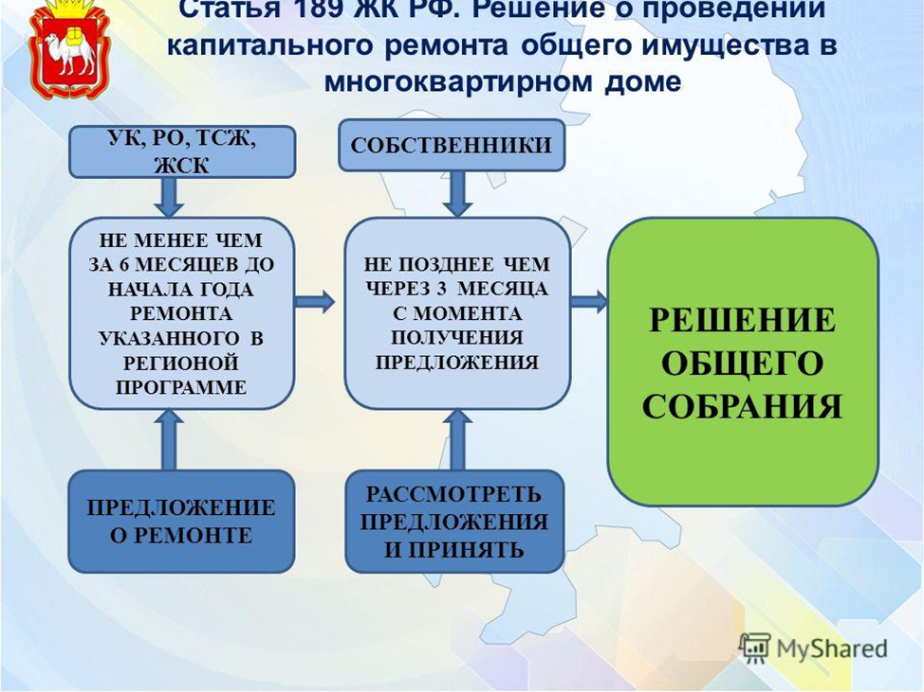
Собственники помещений в многоквартирном доме не позднее чем через три месяца с момента получения предложений о проведении капитального ремонта общего имущества многоквартирного дома, обязаны рассмотреть указанные предложения и принять на общем собрании решение.

Решением общего собрания собственников помещений в многоквартирном доме о проведении капитального ремонта общего имущества в этом многоквартирном доме должны быть определены или утверждены:

1) перечень услуг и (или) работ по капитальному ремонту;

2) смета расходов на капитальный ремонт;

3) сроки проведения капитального ремонта;

4) источники финансирования капитального ремонта;

5) лицо, которое от имени всех собственников помещений в многоквартирном доме уполномочено участвовать в приемке оказанных услуг и (или) выполненных работ по капитальному ремонту, в том числе подписывать соответствующие акты.

В случае если собственники помещений в многоквартирном доме, формирующие фонд капитального ремонта на счете регионального оператора, не приняли решение о проведении капитального ремонта общего имущества в этом многоквартирном доме, орган местного самоуправления принимает решение о проведении такого капитального ремонта в соответствии с Региональной программой капитального ремонта и предложениями регионального оператора.

В случае если капитальный ремонт общего имущества в многоквартирном доме, собственники помещений в котором формируют фонд капитального ремонта на специальном счете, не проведен в срок, предусмотренный Региональной программой капитального ремонта, и при этом в соответствии с порядком установления необходимости проведения капитального ремонта общего имущества в многоквартирном доме требуется оказание какого-либо вида услуг и (или) выполнение какого-либо вида работ, предусмотренных для этого многоквартирного дома региональной программой капитального ремонта, орган местного самоуправления принимает решение о формировании фонда капитального ремонта на счете регионального оператора и направляет такое решение владельцу специального счета. Владелец специального счета обязан перечислить средства, находящиеся на специальном счете, на счет регионального оператора в течение одного месяца с момента получения такого решения органа местного самоуправления.
Подробную информацию по всем интересующим Вас вопросам Вы можете получить, обратившись в Администрацию Песчанокопского сельского поселения с. Песчанокопское ул. Ленина 94 (ведущий специалист по вопросам муниципального хозяйства- Нефедова Наталья Николаевна) или позвонив по телефону 8(8863) 73 9-16-72, 2-05-32(219).

Уважаемые собственники многоквартирных домов!

Законодательным собранием Ростовской области принят Областной закон от 11 июня 2013 года №1101-ЗС «О капитальном ремонте общего имущества в многоквартирных домах на территории Ростовской области».
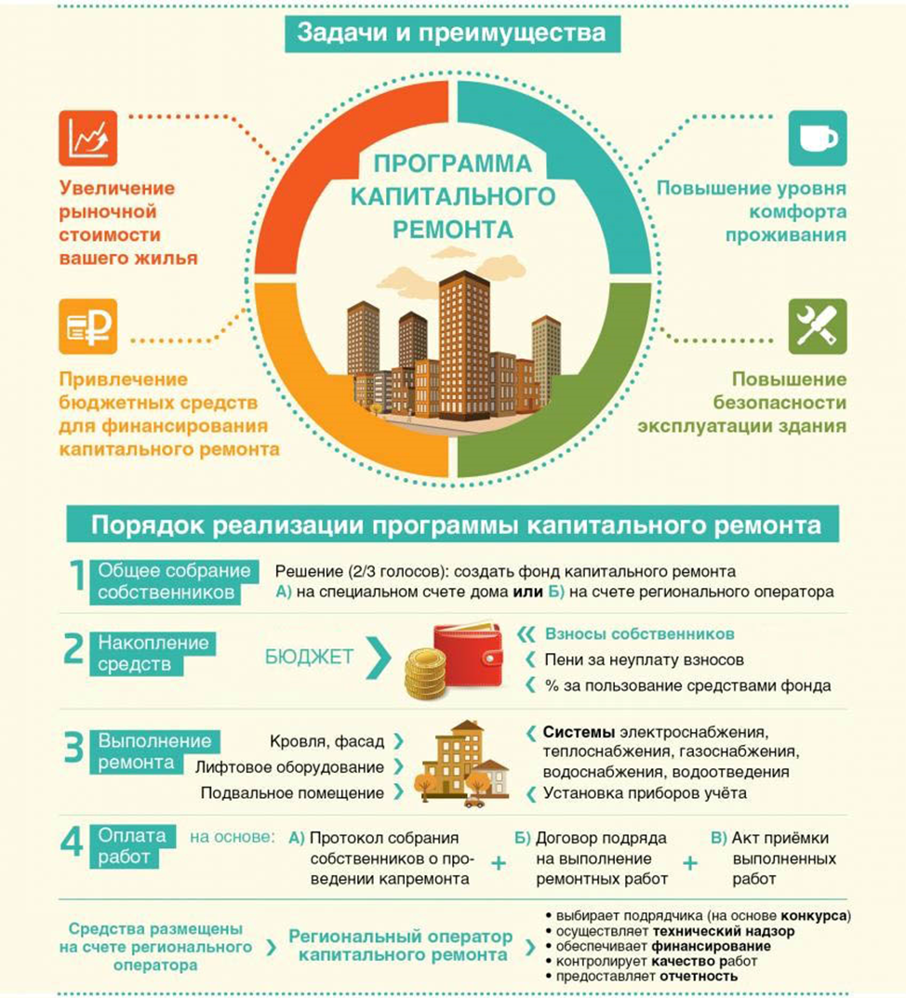

С 01 мая 2014 года собственники помещений многоквартирного дома производят накопление средств на капитальный ремонт общего имущества на счете регионального оператора или на специальном счете дома.
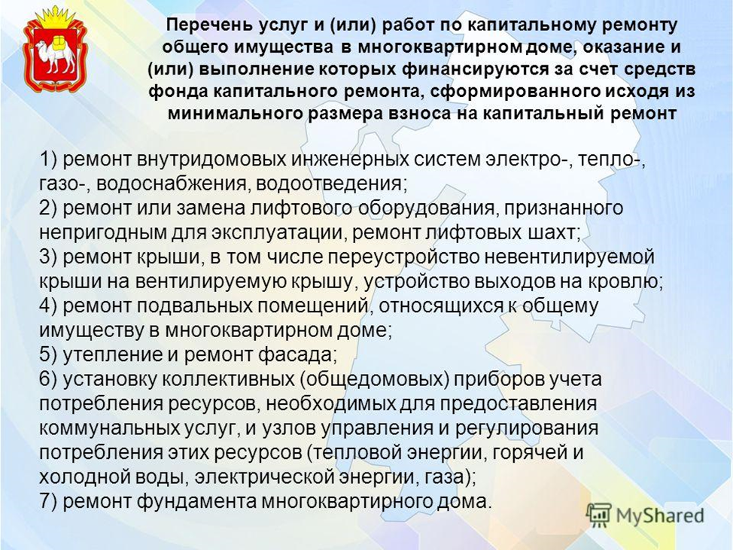

Согласно статье 159 Жилищного кодекса Российской Федерации, собственники помещений в многоквартирных домах, имеющие задолженность по оплате взносов на капитальный ремонт не смогут получать субсидии на оплату жилого помещения и коммунальных услуг до погашения задолженности по оплате этих взносов или до заключения и выполнения соглашения по ее погашению.

Статьей 155 Жилищного кодекса Российской Федерации предусмотрено, что собственники помещений в многоквартирном доме, несвоевременно или не полностью уплатившие взносы на капитальный ремонт, обязаны уплатить в фонд капитального ремонта проценты в размере одной трехсотой ставки рефинансирования Центрального банка Российской Федерации, действующей на момент оплаты, от невыплаченных в срок сумм, за каждый день просрочки, начиная со следующего дня после наступления установленного срока оплаты по день фактической выплаты включительно.

Также статьей 10 Областного закона от 11.06.2016 № 1101-ЗС «О капитальном ремонте общего имущества в многоквартирных домах на территории Ростовской области» предусмотрено, что предоставление мер государственной поддержки капитального ремонта осуществляется при условии, если совокупная задолженность по уплате взносов на капитальный ремонт собственников помещений в многоквартирном доме на дату принятия решения общего собрания собственников помещений в многоквартирном доме о проведении капитального ремонта, не превышает 10% от размера общей суммы взносов на капитальный ремонт, начисленной собственникам помещений в таком многоквартирном доме.

Подробная информация размещена на Интернет сайте Фонда http://фондкрро.рф (раздел «Собственнику в помощь», далее «Сумма зачисленных платежей»), где собственники помещений в многоквартирном доме могут в любое время ознакомиться с информацией о размере начисленных и уплаченных взносов в целом по многоквартирному дому.
Минимальный разме рвзноса на капитальный ремонт общего имущества в многоквартирном доме

Постановлением Правительства Ростовской области от 28.09.2018г №610 «Об установлении минимального размера взноса на капитальный ремонт общего имущества в многоквартирном доме на территории Ростовской области» с1 октября 2018 года установлен минимальный размер взноса на капитальный ремонт общего имущества в МКД в размере 9.92 рубля на один квадратный метр общей площади помещения в многоквартирном доме.

